Tematyka na bieżący tydzień - -23-27.03.2020 GRUPA SMERFY
WIOSENNE PRZEBUDZENIE
Propozycja ćwiczeń poranny na cały tydzień :
1.Zabawa Ruchowa kształtująca postawę ciała – „Słonka wschodzi i zachodzi „ Dziecko stopniowo podnosi się z przysiadu do stania, wyciąga ręce w górę i obraca się wokół własnej osi – słonko wstało i świeci, następnie powoli wraca do przysiadu i kuli się – słonko zaszło.
2. Zabawa ruchowa z elementami równowagi – „Bociany na łące” – Dziecko jest bocianem, chodzi po łące wysoko unosząc kolana. Co pewien czas zatrzymuje się, staje na jednej nodze, wystawia złączone dłonie przed siebie , rytmicznie poruszając nimi jak dziobem i powtarzając: kle, kle, kle żabki mi się chce.
3. Ćwiczenia tułowia – „Suszymy woreczki „ – Dziecko trzyma woreczki w obu rękach ( woreczki można zastąpić np. woreczkami z ryżem czy kaszą) . W skłonie w przód wymachują nimi w przód i w tył. Po kilku ruchach prostują się , potrząsają woreczkami w górze – strząsając krople wody.
4. Ćwiczenia mięśni grzbietu – „Na wietrze” – Dziecko, w leżeniu przodem , unosi woreczki trzymane za końce oburącz ( ręce zgięte w łokciach, skierowane na boki). Dmucha na woreczki delikatnie - „wieje mały wietrzyk „ i mocno „wieje duży wiatr”. Obserwuje ruch woreczków w zależności od siły podmuchu.
5. Ćwiczenia mięśni brzucha – „W górę i w dół” – Dziecko w leżeniu tyłem, ma włożony woreczek między stopy. Unosi go stopami do góry z przełożeniem za głowę, a potem powraca do pozycji wyjściowej.

Słuchanie wiersza Bożeny Gładkowskiej – „Wiosna i moda”
Pod koniec zimy wiosna wyjęła żurnali stosik. – W co mam się ubrać? , Co w tym sezonie się nosi?
Założyć sukienkę w kropki? A może golf? No i spodnie? Co wybrać, by być na czasie i nie wyglądać niemodnie?
Torebkę wziąć czy koszyczek? Na szyje apaszkę cienką, na głowę – kapelusz z piórkiem czy lepiej beret z antenką?
W tym czasie…- Gdzie ta wiosna ? pytali wszyscy wokół. Zaspała? Zapomniała? Nie będzie jej w tym roku?
I w przyszła w zielonych rajstopach, a powiewnej złocistej sukience, i miała wianek z pierwiosnków, a w ręce trzymała kaczeńce.
Pachniała jak sklep z perfumami – wszak była calutka w kwiatach , sypała płatkami jak deszczem i tak już zostało do lata.
Rozmowa na temat wiersza.
Jaki problemy miała wiosna? , W co ubrała się wiosna? , Jak wyglądała? , Jak długo została? ….
Zabawa „Jaka jest wiosna”
Rodzic wypowiada cicho kolejne litery alfabetu, a dziecko w dowolnej chwili mówi stop. Dziecko podaje określenie , jakie według niego pasuje do wiosny. Musi ono zaczynać się na głoskę, na której zatrzymał się rodzic, np.: k- wiosna jest kolorowa, p- wiosna jest pachnąca itp.
Wypowiadanie się dziecka na temat; Jakie kolory kojarzą ci się z wiosną i dlaczego ?Dlaczego lubisz wiosnę? Jakie są pierwsze oznaki wiosny ? Co można robić wiosną? Itp.
Ćwiczenia matematyczne – WIOSNA NA ŁĄCE – przeliczanie w zakresie 10
„Motyle i kwiaty „ – Liczmany np. klocki.
Rodzic przedstawia dziecku sytuacje np.
-Pewnego dnia zakwitły na łące 2 stokrotki, następnego dnia zakwitły jeszcze 3. Ile stokrotek zakwitło na łące? Dziecko układa działanie : 2+3=5 , odczytuje wynik i odpowiada na pytanie.
-Na łące rosło 8 stokrotek . Dzieci zerwały 4 stokrotki, ile stokrotek zostało?
- W słoneczny dzień nad łąką fruwały 4 motylki cytrynki, za chwile przyleciało jeszcze 6 motylków , ile motylków fruwa teraz nad łąką?
- Na kwiatkach siedziało 10 motylków cytrynków, 3 motylki odfrunęły, ile motylków zostało?
Odkrywanie litery Ł – małej i wielkiej, drukowanej i pisanej.
- Określanie pierwszej głoski w słowach: łodyga, łódka, łabędź , łata itp.
-Dziecko dzieli słowo łodyga na głoski i na sylaby. Liczy ile w słowie jest sylab, a ile głosek . Wymienia kolejno wszystkie głoski. Następnie podje przykłady innych słów, w których słychać głoskę Ł.
- Układanie słów z wyrazów ( literki znajdą Państwa w teczce z wyprawką ) np. łatka, łodyga, dół, muł, stół, bułka, pałac, igła itp. Rozpoznawanie i nazywanie pozostałych poznanych liter.
Układanie nazw wybranych zwierząt żyjących na łące.
Litery potrzebne do ułożenia nazw zwierząt ( znajdą je Państwo w wyprawce ): motyl, biedronka, bocian, konik polny, skowronek, kret.
Dziecko układa wyrazy nazw zwierząt – odczytuje je.
Słuchanie opowiadania Agaty Widzowskiej Ozimina.
Zbliżała się wiosna. Słońce świeciło coraz mocniej, a dni stawały się coraz dłuższe. Olek z Adą przeglądali księgozbiór babci i dziadka. Były tam książki o przyrodzie. – Dziadku, co to jest ozimina? – zapytał Olek. – To są rośliny, najczęściej zboża, które wysiewa się jesienią, bo lubią spędzać zimę pod śniegiem. Wtedy najlepiej rosną. – A ja myślałem, że to są zimne lody! Na przykład ozimina waniliowa, ozimina czekoladowa… – Cha, cha, cha! Poproszę dwie kulki oziminy rzepakowej – roześmiał się dziadek. – Świetnie to wymyśliłeś. Jednak oziminy nie sprzedaje się w cukierniach ani w lodziarniach. Jeśli chcecie, możemy się zaraz wybrać na spacer i sprawdzić, jakie są oznaki wiosny i co wykiełkowało na polach. – Ja wolę zostać z babcią – powiedziała Ada. – Poczekam, aż wiosna sama do mnie przyjdzie. – Mam pomysł – stwierdziła babcia. – Wy idźcie szukać wiosny na polach, a my z Adą sprawdzimy, czy przypadkiem nie ukryła się w naszym ogródku. Olek z dziadkiem wyruszyli na poszukiwanie wiosny. Szli skrajem lasu, a Olek co chwilę przystawał i pytał dziadka o nazwy roślin. Podziwiali białe zawilce i fioletowe przylaszczki. Olek miał trudności z wymówieniem słowa „przylaszczka” i było dużo śmiechu. Dziadek, wielbiciel i znawca ptaków, opowiadał Olkowi o przylatujących na wiosnę ptakach. – Na pewno przylecą do nas bociany i jaskółki – powiedział Olek. – A jakich ptaków nie wymieniłem? – Są takie niewielkie szare ptaki z białymi brzegami na ogonku. Na pewno usłyszymy ich przepiękny śpiew nad polami. – Już mi się przypomniało! To skowronki! – zawołał Olek. – Brawo! A znasz taki wierszyk? Dziadek przystanął, wcielił się w aktora na scenie i zaczął recytować: 101 Szpak się spotkał ze skowronkiem. – Przyszła wiosna! Leć na łąkę! Czas na twoje ptasie trele, z tobą będzie nam weselej. – Drogi szpaku – rzekł skowronek – gardło całe mam czerwone, łykam syrop i pigułki, niech kukają więc kukułki. Kuku, kuku – wiosna śpiewa! Pąki rosną już na drzewach. Kuku, wiosna! Wiosna, kuku! Będzie radość do rozpuku! Olek pochwalił dziadka za świetną pamięć i ocenił jego wystąpienie na szóstkę. Słońce grzało coraz mocniej. Za zakrętem polnej drogi Olek zobaczył zielone pole. Ciągnęło się aż po horyzont. – Dziadku, to wygląda jak zielone morze! – To jest właśnie ozimina rzepakowa. Rzepak kwitnie na żółto. A tam rosną jęczmień i żyto, widzisz? – Tak! I te wszystkie rośliny spały pod śniegiem przez całą zimę? – Tak. A kiedy słońce roztopiło śnieg, od razu napiły się wody. – Mądre te zboża – podsumował Olek. – Wiedzą, kiedy leżeć, kiedy kwitnąć i kiedy dojrzewać. – Czasami pogoda płata figle i niszczy całą uprawę, niestety. Nie może być ani zbyt zimno, ani zbyt gorąco, bo rośliny obudzą się za wcześnie. – Tak jak niedźwiedź – zauważył Olek. – Jeśli obudzi się za wcześnie, to będzie ziewał przez cały czas. Wracając, nazrywali naręcze wierzbowych bazi, bo Ada uwielbiała je głaskać. Bazie są milutkie jak kotki. W oddali usłyszeli cudny śpiew skowronka. „To już naprawdę wiosna!” – pomyślał Olek. W ogródku spotkali Adę, która zrobiła swój własny malutki klombik. – Zobacz, to są fioletowe krokusy, a te białe dzwoneczki to przebiśniegi, bo przebiły śnieg, żeby wyrosnąć – wyjaśniła bratu. – A my widzieliśmy rzepak i słyszeliśmy skowronka. A tu mam dla ciebie bukiet kotków – Olek wręczył siostrze bazie. – Kizie-mizie! – ucieszyła się dziewczynka, a potem szepnęła bratu na ucho: – Chodź, pokażę ci robale… – Robale? Jakie robale? – Kwitnące. Wyrosły na drzewie. Podeszli do drzewa, z którego zwisały żółto-zielone rośliny, wyglądające jak włochate gąsienice. Było ich tak dużo, że przypominały setki małych żółtych warkoczyków. – Robaczywe drzewo. Nie boisz się? – Nie. Na początku myślałam, że to robaki, ale babcia mi powiedziała, że to jest leszczyna. A wiesz, co z niej wyrośnie? – Leszcze, czyli ryby – zażartował Olek. – Nie wygłupiaj się. Wyrosną z niej orzechy laskowe – pochwaliła się swoją wiedzą Ada. Tego dnia wszyscy poczuli wiosnę. Powietrze pachniało parującą ziemią, kwiatami i świeżością. Nikt nie miał ochoty oglądać telewizji ani nawet słuchać radia, bo wokoło odbywał się ptasi koncert. Dziadek pogwizdywał wesoło i planował, co nowego posadzi w ogrodzie. 102 – A co zrobisz, jak wiosna się jutro schowa i znowu będzie zimno? – zapytała Ada. – Wiosna? Przecież u nas w domu zawsze jest wiosna. – Jak to? – Wiosna to wasza babcia! – powiedział dziadek i dał babci całusa.
• Rozmowa na temat opowiadania.
− Co to jest ozimina?
− Gdzie poszli Olek z dziadkiem?
− Jakie oznaki wiosny widzieli?
− Co to są bazie-kotki?
− Co robiła Ada?
− Co to są robale?

Praca plastyczna – „Pierwszy Motyl”
Zapoznanie z budową motyla:

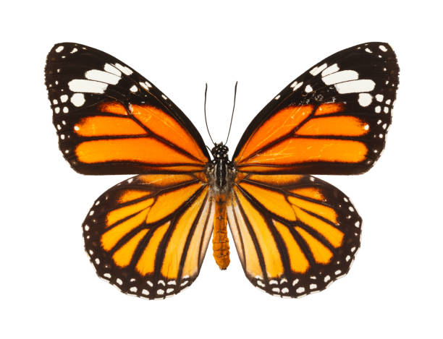

Rodzic pokazuje obrazek motyla i omawia jego budowę :
Ciało motyla jest zbudowane z trzech części : Glowy , tułowia, odwłoka.
Na głowie motyl ma parę oczu, parę czułków oraz ssący aparat gębowy. Tułów składa się z trzech segmentów, na których znajdują się trzy pary odnóży. Od tułowia odchodzą dwie pary skrzydeł pokrytych łuskami.

Oglądanie zdjęć różnych motyli – zapoznanie się z ich nazwami.

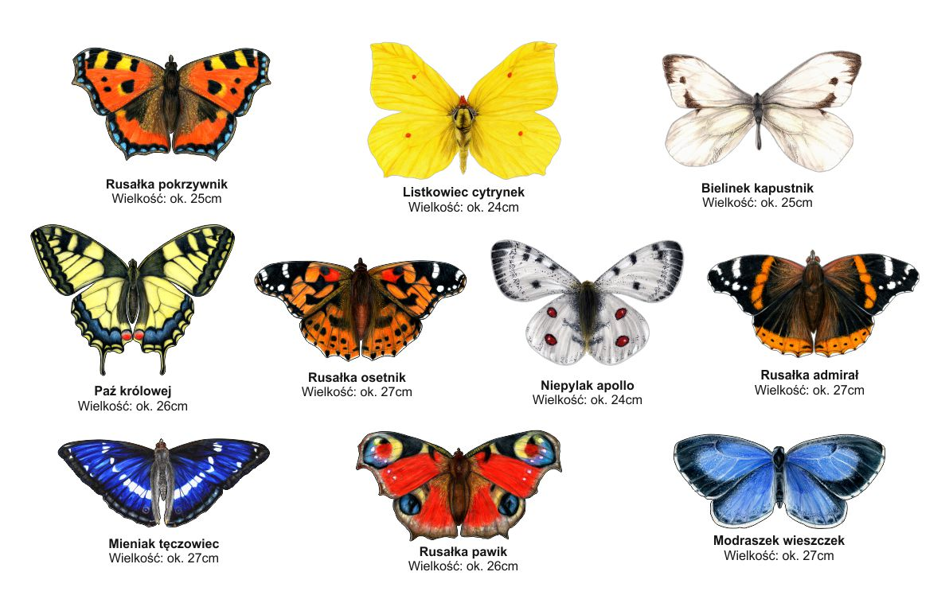

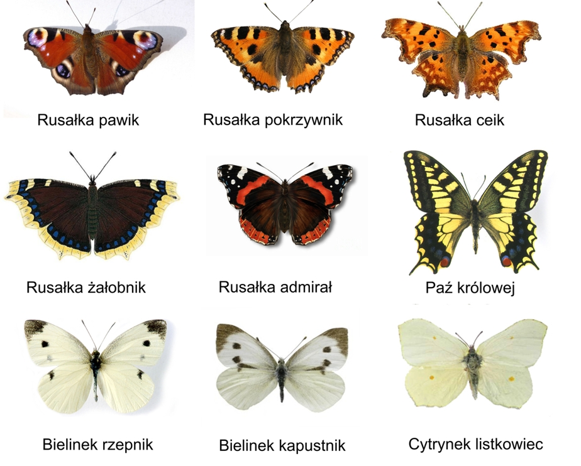

Praca plastyczna – „Pierwszy Motyl”
Wyprawka , karta 19, klej, nożyczki, kredki, flamastry

-wycinanie z karty rysunku motyla
-kończenie kolorowania rysunku motyla
-nacinanie obrazka motyla w wyznaczonych miejscach i składanie go według wzoru

W książkach, które Państwo dostaną znajdują się zadania uzupełniające zgodnie z powyższym tematem tygodniowy, bardzo proszę o zrealizowanie je z dziećmi
W książkach zielonych znajdują się zadania matematyczne.
Dodatkowo przesyłam również ćwiczenia grafomotoryczne do druku z literka Ł.
Pozdrawiam serdecznie

